Opdrachtgever: RWS-WVL

Overschrijdingsfrequentie Vecht bij Dalfsen

Pragmatische aanpassing van de statistiek voor overstromingen bovenstrooms

Opdrachtgever: RWS-WVL

Overschrijdingsfrequentie Vecht bij Dalfsen

Pragmatische aanpassing van de statistiek voor overstromingen bovenstrooms

Auteur
Chris Geerse

Inhoud
1 Inleiding 1
2 Effect van overstromingen langs de bovenloop van de Vecht 3
2.1 Huidige aanpak voor beperken van de Vechtafvoer 3
2.2 Recent onderzoek naar effect van bovenstroomse overstromingen langs de Vecht 3
2.3 Toekomstig onderzoek 7
3 Aanpassing frequentielijn met meenemen overstromingen zijleidingen 9
3.1 Pragmatische aanpak 9
3.2 Resultaten 9
3.3 Meenemen van statistische onzekerheid 11
4 Opmerkingen over modelonzekerheid 13
5 Wiskundige details bij uitintegreren 15
5.1 Formules uitintegreren statistische onzekerheid 15
5.1.1 Bayesiaanse context 15
5.1.2 Context uit Hydra-Ring 16
5.2 Verwerken van overstromingen in uitïntegreren 17
5.2.1 Verwerken in de Bayesiaanse context 17
5.2.2 Verwerken in de context van Hydra-Ring 19
6 Nieuwe resultaten en aanbevelingen 21
6.1 Status van de resultaten 21
6.2 Nieuwe invoer 21
6.2.1 Bestanden voor de afvoer 21
6.2.2 Keuzes modelonzekerheid 22
6.3 Gevoeligheidsonderzoek waterstanden nabij Dalfsen 23
6.4 Aanbevelingen 24
7 Referenties 25

Inleiding
In [Chbab, 2015] wordt de overschrijdingsfrequentie (kortweg frequentielijn) van de Vechtafvoer bij Dalfsen behandeld. Ook wordt de frequentielijn inclusief het zogenaamde uitïntegreren gegeven, waarbij de statistische onzekerheid is verwerkt. Gezien de relatief korte meetreeks die voor de Vecht beschikbaar is, leidt de uitgeïntegreerde versie van de frequentielijn tot een flinke verhoging van de extreme afvoeren; volgens de uitgeïntegreerde versie komen op de Vecht dan afvoeren voor in de orde van 700 m³/s en hoger. Dergelijke afvoeren ogen onwaarschijnlijk: de verwachting is dat voor zulke afvoeren bovenstrooms van Dalfsen overstromingen optreden die de afvoer reduceren.

Recent is onderzoek beschikbaar gekomen [Jungermann en Horn, 2016] waarin is gekeken naar het effect van overstromingen langs de bovenloop van de Vecht op de afvoer te Dalfsen. In dit memo wordt onderzocht hoe in het licht van dit onderzoek op pragmatische wijze een nieuwe frequentielijn voor Dalfsen kan worden opgesteld. Ook wordt gekeken hoe de statistische onzekerheid daarin verwerkt kan worden. Verder wordt kort ingegaan op de modelonzekerheid die in de WTI2017 voor de Vechtdelta kan worden gebruikt.

De aanpak in dit memo is zeer pragmatisch, en bedoeld als praktische oplossing, omdat de tijd ontbreekt voor een gedegen studie (een dergelijke studie behoort ook niet tot de scope van deze opdracht). Voor betrouwbaardere resultaten is nieuw onderzoek nodig, zie daarover hoofdstuk 6.

Effect van overstromingen langs de bovenloop van de Vecht

Huidige aanpak voor beperken van de Vechtafvoer
Langs de Overijsselse Vecht liggen keringen om het achterliggende gebied te beschermen tegen overstromingen. In het deel benedenstrooms van Ommen betreft dit primaire keringen, bovenstrooms van Ommen zijn het regionale keringen met een veiligheidsnorm van 1/200 jaar.

Het rapport [Chbab, 2015] behandelt de statistiek voor de WTI2017, waartoe ook de overschrijdingsfrequentie (kortweg frequentielijn) voor Dalfsen behoort. In dat rapport is voor de Vecht bij Dalfsen de frequentielijn uit de HR2006 overgenomen, met een maatgevende afvoer van 550 m³/s [Geerse, 2006]. Deze frequentielijn is gebaseerd op een statistische extrapolatie van beschikbare afvoermetingen. Die extrapolatie houdt geen rekening met (a) eventuele overstromingen bovenstrooms van Dalfsen en met (b) fysische maxima van de Nederlandse zijleidingen van de Vecht. De verwachting is echter dat het verdisconteren van deze zaken tot een afbuiging van de frequentielijn zal leiden, richting minder extreme afvoeren.

Bij het schrijven van het rapport [Chbab, 2015] waren geen (betrouwbare) gegevens voorhanden om de genoemde punten te verdisconteren in de frequentielijn. Vandaar dat in dat rapport voor een pragmatische aanpak is gekozen, waarbij wordt geadviseerd de frequentielijn te maximeren op de waarde 800 m³/s. Deze bovengrens kan echter niet worden onderbouwd.

Recent onderzoek naar effect van bovenstroomse overstromingen langs de Vecht
Inmiddels is nieuw onderzoek beschikbaar [Jungermann en Horn, 2016]. Daarin is de volgende vraag onderzocht:

Wat is de maximale afvoercapaciteit van het bovenstroomse deel van de Vecht tot aan Dalfsen en wat is de invloed hiervan op de frequentielijn bij Dalfsen?

Hier volgt een korte uitleg van de aanpak en resultaten uit dit onderzoek, waarbij voor details wordt verwezen naar de genoemde referentie.

Er zijn in een Sobekmodel geschikt gekozen afvoergolven opgelegd bij de volgende punten (geordend naar grootte):
- Emlichheim
- Regge
- Afwateringskanaal
- Ommerkanaal
- Radewijkerbeek
- Mariënberg-Vecht kanaal

De hoogtes van de afvoergolven zijn aan elkaar gerelateerd; ook is een bepaalde timing tussen de golven aangenomen. Met Sobek kunnen dergelijke golven worden doorgerekend tot aan Dalfsen. Zie als voorbeeld Figuur 2-1 met afvoergolven die zo goed mogelijk de HR2006-golf bij Dalfsen opleveren, ingeval geen overstromingen langs de Vecht worden aangenomen. Om andere afvoerniveaus door te rekenen worden deze golven ‘in verticale richting’ vermenigvuldigd met een geschikte factor.

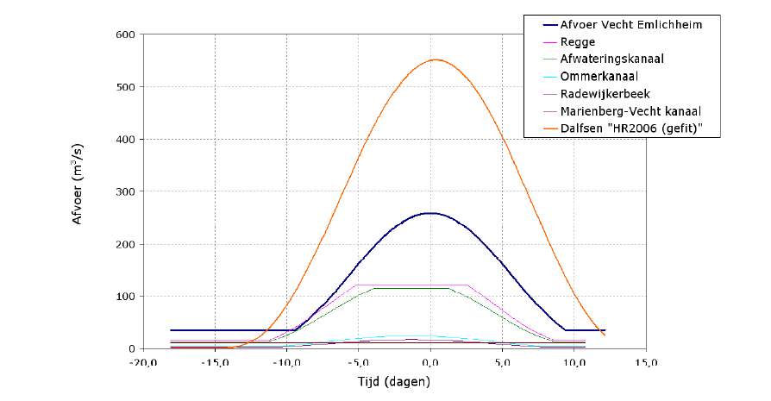
Figuur 2-1 Maatgevende golven vanuit Duitsland en de zijdelingse toestromen en de HR2006-golf bij Dalfsen voor een terugkeertijd van eens per 1250 jaar. Bron: [Jungermann en Horn, 2016].

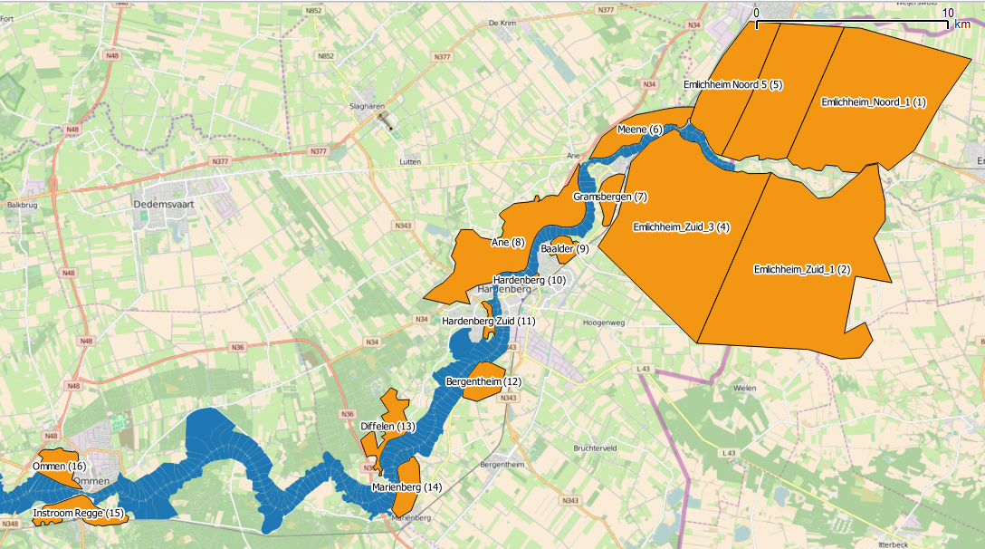
Figuur 2-2 Overloopgebieden langs de Vecht. De Overloopgebieden zijn in oranje weergegeven. Bron: [Jungermann en Horn, 2016].
Op deze manier zijn verschillende sets golven doorgerekend, die leiden tot verschillende afvoeren bij Dalfsen. De berekeningen zijn ook uitgevoerd ingeval wel overstromingen zijn meegenomen, zie Figuur 2-2 voor de schematisering van de gebruikte ‘overloopgebieden’.
Door het vergelijken van afvoeren bij Dalfsen met en zonder overstromingen, kan het effect op de afvoer en op de waterstanden aldaar worden bepaald. Ook kan de nieuwe frequentielijn worden afgeleid. Zie hierover Figuur 2-3 t/m Figuur 2-5.

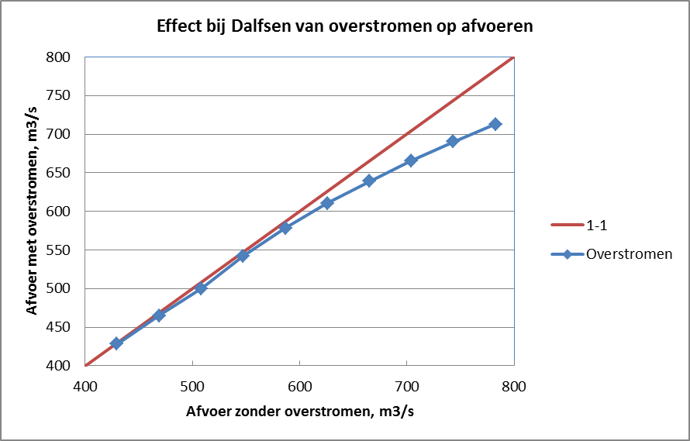
Figuur 2-3 Effect van overstromen langs Vecht op de afvoer. Bron: [Jungermann en Horn, 2016].

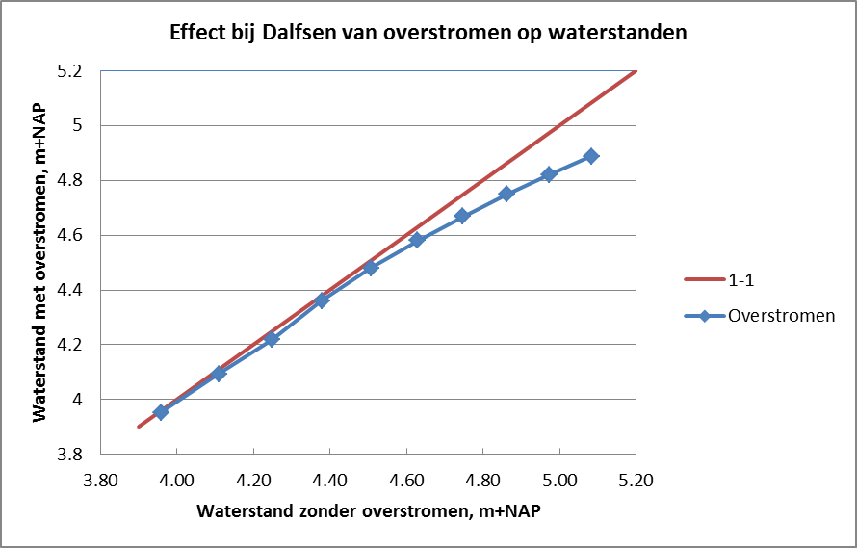
Figuur 2-4 Effect van overstromen langs Vecht op de waterstand. Bron: [Jungermann en Horn, 2016].
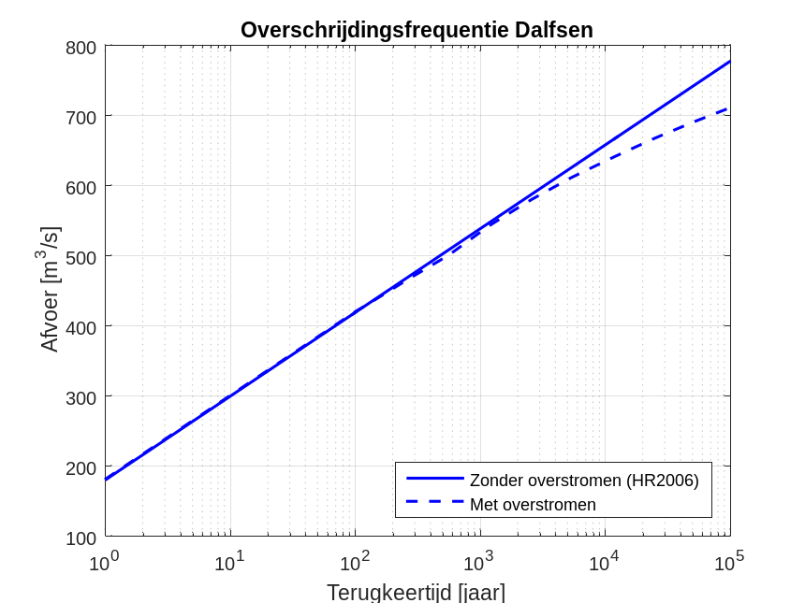

Figuur 2-5 Effect van overstromen langs de Vecht op de frequentielijn. Bron: [Jungermann en Horn, 2016].
Opmerkingen:
- In de studie [Jungermann en Horn, 2016] zijn geen overstromingen beschouwd langs de Nederlandse zijleidingen. De auteurs verwachten echter dat het meenemen daarvan leidt tot een verdere verlaging bij Dalfsen.
- De resultaten uit de genoemde studie zijn gebaseerd op een flink aantal aannames. Er wordt gesteld dat die aannames voor verbetering vatbaar zijn. Zie voor concrete voorstellen daarvoor hoofdstuk 7 uit [Jungermann en Horn, 2016].
- Om resultaten uit het voorliggende rapport te kunnen interpreteren is de volgende vuistregel handig: in het bereik van 500 m³/s - 600 m³/s komt een afvoerverandering bij Dalfsen van 50 m³/s overeen met circa 0.15 m verandering in waterstand, zie Figuur 2-6.

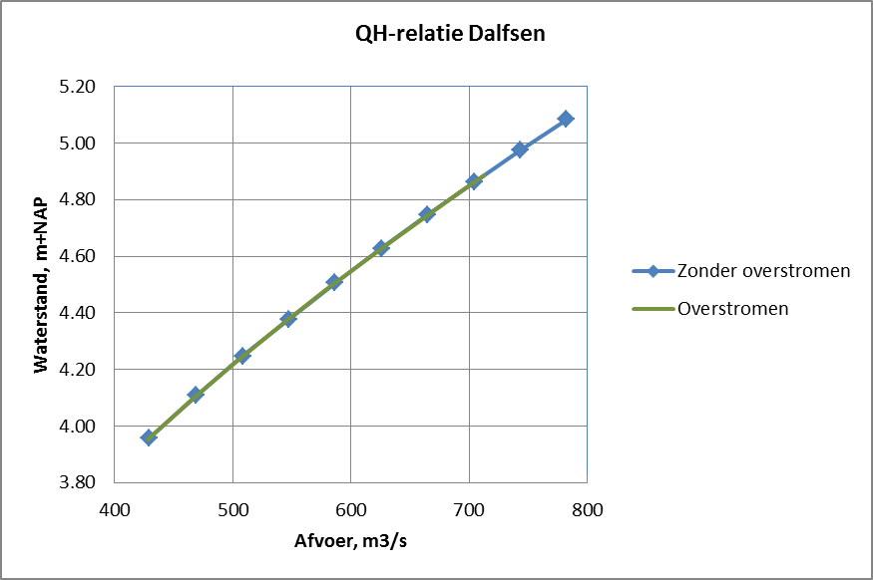
Figuur 2-6 Verband tussen afvoer en waterstand bij Dalfsen. Bron: [Jungermann en Horn, 2016].

Toekomstig onderzoek
De verwachting is dat binnen 1.5 á 2 jaar bij waterschap Vechtstromen een neerslag-afvoermodel van het stroomgebied van de (Nederlandse) Vecht beschikbaar is [persoonlijke communicatie met Nicole Jungermann]. Als dat model gereed is, kan worden onderzocht in welke mate overstromingen van de Nederlandse zijleidingen van invloed zijn op de afvoer bij Dalfsen.

Aanpassing frequentielijn met meenemen overstromingen zijleidingen

Pragmatische aanpak
In dit hoofdstuk wordt eerst een zeer pragmatische schatting gemaakt van het effect op de afvoer bij Dalfsen van het meenemen van overstromingen van de Nederlandse zijleidingen. Vervolgens wordt op basis daarvan een nieuwe frequentielijn afgeleid. Ook wordt het verwerken van de statistische onzekerheid behandeld (het uitïntegreren).

Met nadruk wordt gesteld dat de aanpak zeer pragmatisch is; het resultaat kan niet echt onderbouwd worden. In de aanpak wordt er verder voor gekozen om de afvoer ‘aan de lage kant’ te kiezen. Zie hierover verder hoofdstuk 6.

Resultaten
De afvoer bij Dalfsen wordt voor ruwweg de helft bepaald uit die te Emlichheim, en voor ruwweg de helft uit de toevoeren uit de (Nederlandse) zijleidingen (in overeenstemming met Figuur 2-1). Voor het maken van een schatting van het effect van overstromingen langs de zijleidingen doen we daarom de volgende aanname: het effect op de afvoer bij Dalfsen als gevolg van het overstromen van de zijleidingen is ongeveer gelijk aan het effect van overstromingen langs de Vecht zelf. Dat houdt dus in dat in Figuur 2-3 (per afvoerniveau) het verschil tussen de 1-1 lijn en de blauwe lijn verdubbeld moet worden om het totale effect van overstromen te bepalen. Het totale effect is weergegeven in Figuur 3-7 door de groene gestreepte lijn.

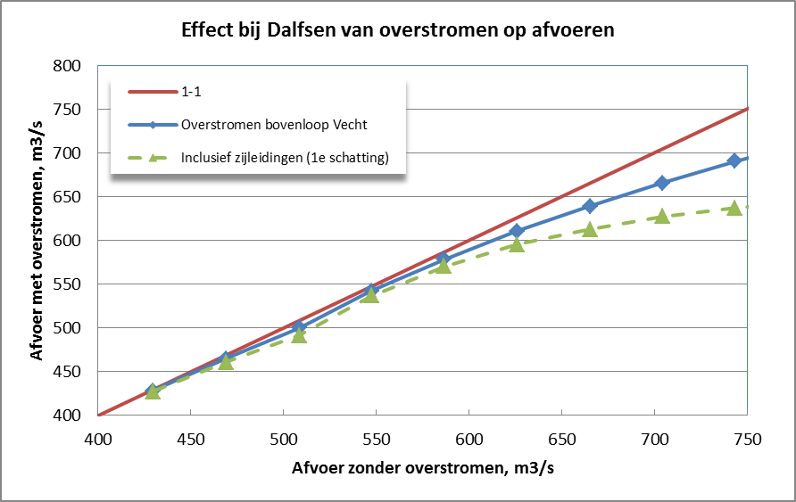
Figuur 3-7 Effect overstromen op de afvoer, inclusief eerste schatting van het effect van de zijleidingen.
Wat opvalt is dat het effect van overstromen rond 500 m³/s groter is dan rond 550 m³/s. Vermoedelijk loopt bij 500 m³/s een klein bergingsgebied vol, dat bij een hogere afvoergolf dan al gevuld is. Uiteraard is onzeker wat het precieze effect is van het overstromen van de zijleidingen. We kiezen hier in ieder geval (pragmatisch) voor een vloeiend verband, weergegeven door de oranje lijn in Figuur 3-8.

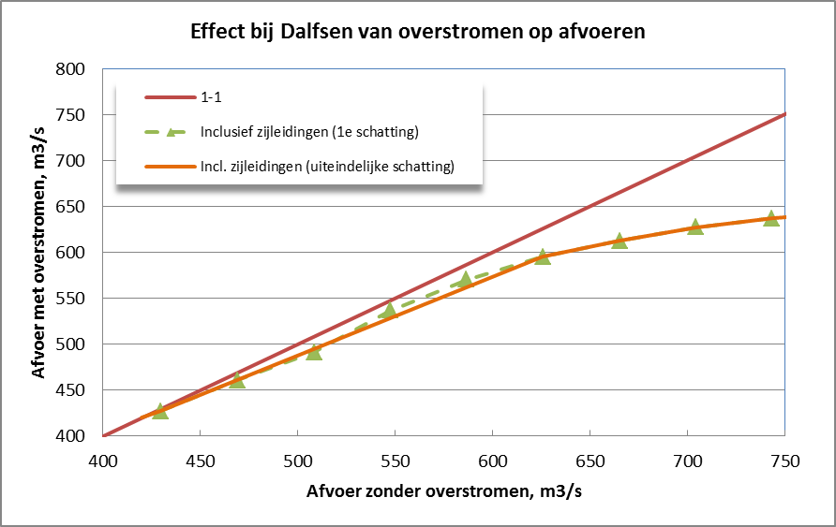
Figuur 3-8 Effect overstromen op de afvoer, inclusief de keuze (is uiteindelijke schatting) voor het effect van de zijleidingen.
De nieuwe frequentielijn, inclusief overstromingen langs de Vecht en zijleidingen, wordt dan afgeleid door iedere Vechtafvoer in de HR2006-lijn te vervangen door de bijbehorende (lagere) afvoer volgens het verband uit Figuur 3-8 (oranje lijn). Het resultaat staat in Figuur 3-9. In vergelijking met Figuur 2-5 (alleen overstromingen langs de Vecht) blijkt het verschil met de HR2006-lijn nu groter te zijn geworden, zoals verwacht moet worden als ook de zijleidingen overstromen.

De maatgevende afvoer wordt inclusief (alle) overstromingen nu gelijk aan 530 m³/s i.p.v. 550 m³/s.

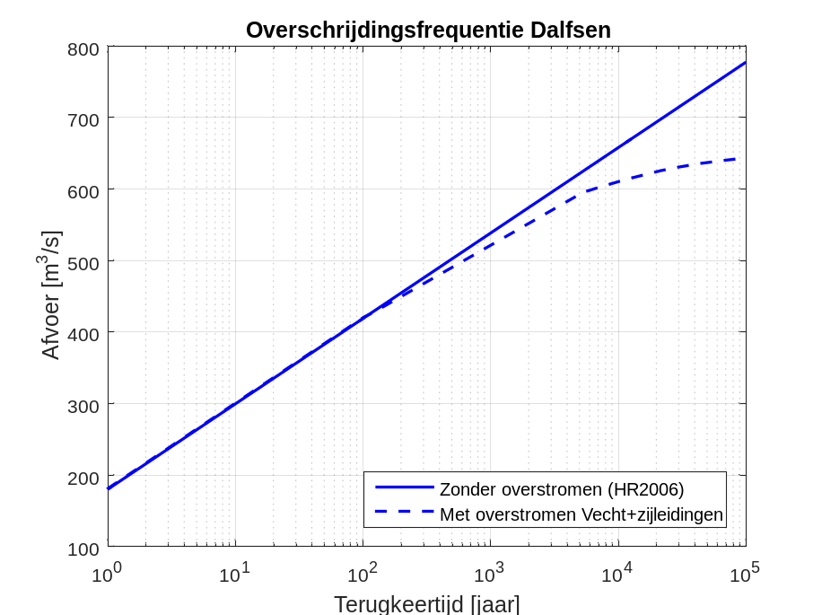

Figuur 3-9 Oorspronkelijke frequentielijn HR2006 en de aangepaste frequentielijn.

Meenemen van statistische onzekerheid
In [Chbab, 2015; Geerse, 2016] is beschreven hoe de statistische onzekerheid voor de frequentielijn kan worden uitgeïntegreerd. Zie voor het resultaat Figuur 3-10. Dit uitintegreren leidt tot een flinke verhoging van de maatgevende afvoer uit de HR2006: die neemt toe van 550 m³/s tot 615 m³/s (circa 0.2 m in waterstand).

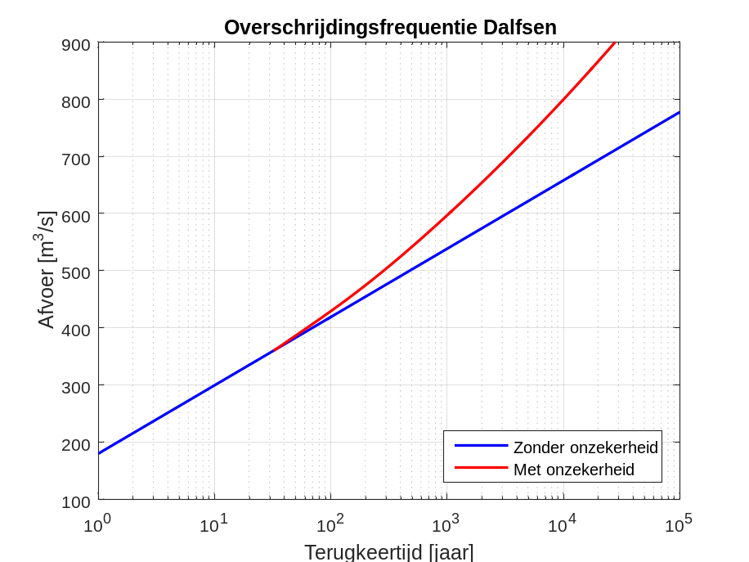

Figuur 3-10 Frequentielijn HR2006 zonder en met onzekerheid.
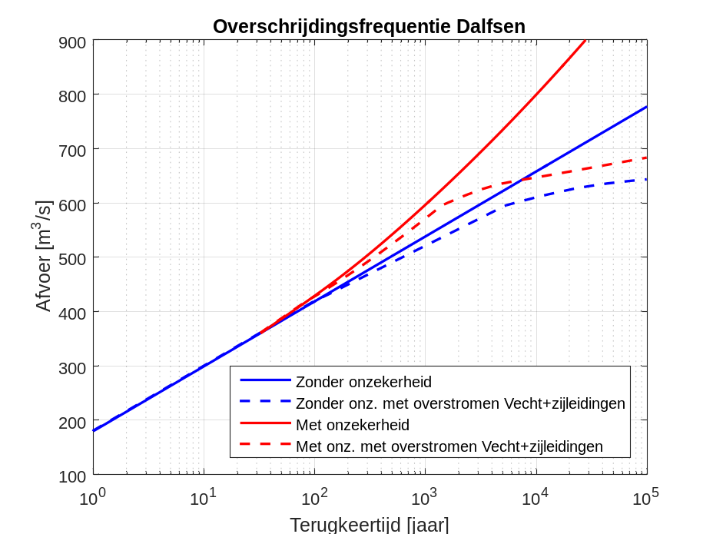

Figuur 3-11 Oorspronkelijke frequentielijn HR2006 en de aangepaste frequentielijn. Situatie met en zonder statistische onzekerheid.
In de aangepaste frequentielijn (gestreepte blauwe lijn uit Figuur 3-9) is eveneens sprake van statistische onzekerheid. Wiskundig kan worden aangetoond (zie hoofdstuk 5) dat de uitgeïntegreerde versie van de aangepaste lijn kan worden verkregen als volgt:
- Ga uit van de uitgeïntegreerde versie van de lijn zonder overstromingen (rode lijn uit Figuur 3-10).
- Pas hierop de transformatie toe volgens de oranje lijn uit Figuur 3-8.

N.B. Deze transformatie kan dus gebruikt worden voor zowel de situatie zonder onzekerheid als die met onzekerheid.

Het resultaat is te zien in Figuur 3-11. De maatgevende afvoer inclusief statistische onzekerheid en inclusief overstromingen langs de Vecht en de zijleidingen, wordt nu gelijk aan 586 m³/s i.p.v. de ‘oude’ waarde 550 m³/s (een verschil van circa 0.1 m in waterstand). Verder blijkt dat de afbuiging naar minder extreme afvoeren vooral merkbaar wordt voor hogere terugkeertijden dan T = 1250 jaar. Voor bijvoorbeeld T = 10000 jaar wordt inclusief onzekerheid en zonder overstromingen een afvoer gevonden van 800 m³/s; door wel meenemen van overstromingen daalt die afvoer tot ongeveer 645 m³/s (een verschil van circa 0.45 m in waterstand).

Opmerkingen over modelonzekerheid
In de Vechtdelta wordt voor de WTI2017 modelonzekerheid voor de waterstand meegenomen met een normale verdeling. Daarbij geldt voor de standaarddeviaties [Chbab en Groeneweg, 2015]:
- σ = 0.35 m op de Vecht
- σ = 0.40 m op het Zwarte Water en Zwarte Meer.

Het is bekend dat op alle locaties in de Vechtdelta voor de bepaling van de MHW’s kansbijdragen van extreme afvoeren een rol spelen. Zoals hiervoor besproken, is voor dergelijke extreme afvoeren sprake van overstromingen bovenstrooms van Dalfsen. Deze overstromingen houden in dat een modelonzekerheid naar boven toe als het ware wordt gedempt. Als voor bijvoorbeeld 550 m³/s de werkelijke waterstand bijvoorbeeld 0.35 m hoger ligt dan berekend door WAQUA, zullen vermoedelijk bovenstrooms van Dalfsen meer overstromingen plaatsvinden dan berekend door het model. Bij een modelonzekerheid naar beneden zullen die overstromingen echter niet optreden. Het gevolg is dat door het meenemen van overstromingen de normale verdeling van de onzekerheid als het ware vervormd wordt: de rechterzijde van de normale verdeling wordt ingedrukt, terwijl de linkerzijde onveranderd blijft.

Een volledige analyse van dit fenomeen valt buiten de scope van dit memo. Maar het ligt voor de hand dat bij nadere analyse blijkt dat de beschouwde sigma’s naar beneden moeten worden bijgesteld. Zie verder hierover paragraaf 6.4.

Wiskundige details bij uitintegreren
Dit hoofdstuk is bedoeld voor lezers die bekend zijn met de wiskundige theorie van het uitïntegreren van onzekerheden. Die hoofdstuk is niet strikt nodig voor het begrijpen van de inhoud van de overige hoofdstukken uit dit memo.

Terzijde: de bovengrens van 800 m³/s uit paragraaf 2.1 wordt hier niet beschouwd, omdat die bovengrens bij het beschouwen van overstromingen niet langer relevant is.

Formules uitintegreren statistische onzekerheid

Bayesiaanse context
In de Bayesiaanse context wordt onzekerheid in de overschrijdingsfrequentie van de afvoer als volgt bepaald. Definieer eerst de volgende grootheden:

F(X>x): Overschrijdingsfrequentie van de piekafvoer bij Dalfsen zonder onzekerheid.
F(X>x|a): Overschrijdingsfrequentie van de piekafvoer bij Dalfsen, gegeven de
(wegings)parameter a.
w(a): Kansdichtheid van de parameter a.
F(V>v): Uitgeïntegreerde overschrijdingsfrequentie van de piekafvoer bij Dalfsen, waarbij een weging over a heeft plaatsgevonden.

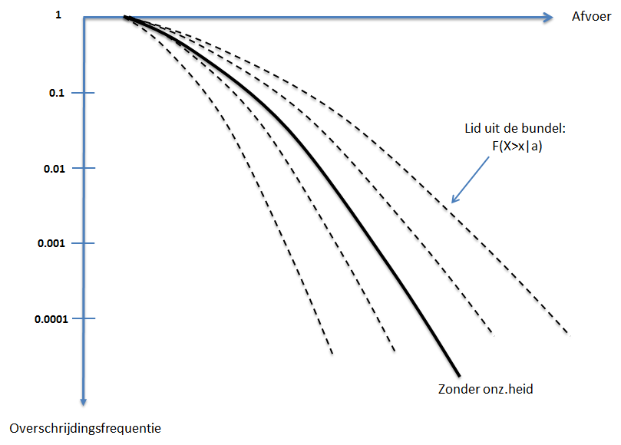

Figuur 5-12 Schetsmatige toelichting bij de gebruikte frequentieverdelingen in de Bayesiaanse context.
Zie als toelichting Figuur 5-12. De vette zwarte lijn geeft de (overschrijdings)frequentie F(X>x), waarin geen onzekerheid is verwerkt. De gestreepte lijnen geven een ‘bundel’ van verdelingen F(X>x|a), waarbij elke a correspondeert met één van de gestreepte lijnen. De parameter a is geassocieerd met een kansdichtheid w(a), waarmee een weging kan worden uitgevoerd als volgt:
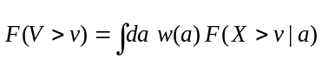

Context uit Hydra-Ring
In Hydra-Ring wordt de onzekerheid anders verwerkt dan zojuist uitgelegd. In plaats van een bundel verdelingen wordt een stochast Y bij X opgeteld, waarbij Y de onzekerheid modelleert en X de afvoer zonder onzekerheid voorstelt.

Gewoonlijk wordt voor de verdeling van Y een normale of lognormale verdeling gebruikt. De parameters van de verdeling van Y mogen afhangen van een beschouwde realisatie van x: de kansdichtheid van Y, gegeven een realisatie X = x, wordt aangeduid als g(y|x), zien Figuur 5-13. Van X is de frequentiedichtheid nodig, aangeduid als f(x).

Het onzekerheidsmodel wordt dan als volgt:
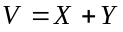
Oftewel: de afvoer inclusief onzekerheid is gelijk aan de som van de onzekerheid Y en de afvoer X zonder onzekerheid.
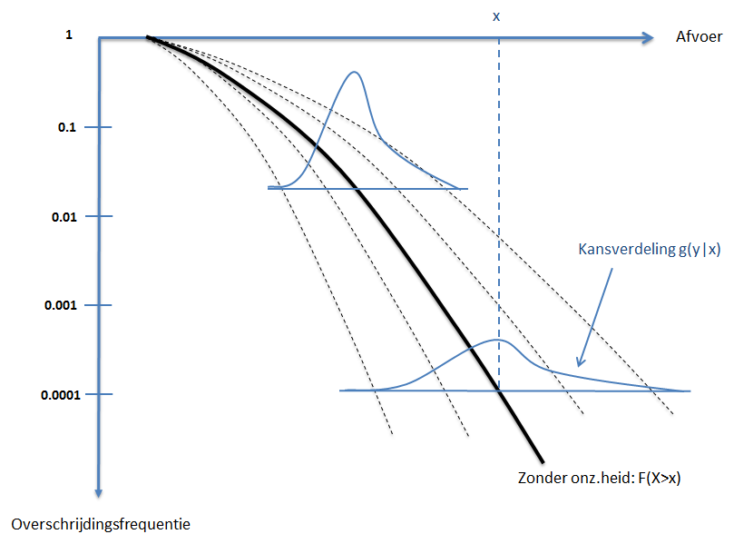

Figuur 5-13 Schetsmatige toelichting bij de gebruikte gegevens in de context van Hydra-Ring (zie de blauwe gegevens).
De formule om F(V>v) uit te rekenen wordt dan gegeven door (zie desgewenst voor achtergronden [Geerse, 2016]):
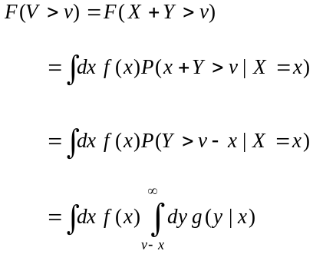
Als de modellering voor Hydra-Ring hetzelfde resultaat moet opleveren als die volgens de Bayesiaanse context, is nodig dat g(y|x) geschikt wordt gekozen. In [Chbab, 2015] is beschreven hoe een geschikte vorm voor g(y|x) gevonden kan worden.

Verwerken van overstromingen in uitïntegreren

Verwerken in de Bayesiaanse context
Om het effect van (alle) overstromingen uit paragraaf 3.2 mee te nemen, kan gebruik worden gemaakt van het verband tussen de afvoer zonder en de afvoer met overstromen, weergegeven door de oranje lijn uit Figuur 3-8. Dat verband zullen we hier aanduiden als een transformatie T die de afvoer x zonder overstromen overvoert in de grootheid T(x) die de afvoer inclusief overstromen weergeeft. Zie ter illustratie Figuur 5-14.

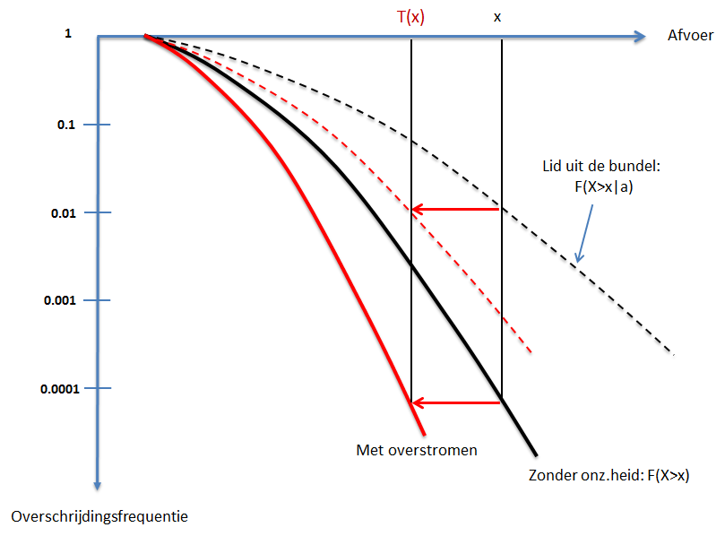
Figuur 5-14 Schetsmatige toelichting bij de transformatie T(x).
We gebruiken de volgende notatie (mo staat voor met overstromingen):

F(X_{mo} > x_{mo}) Overschrijdingsfrequentie van afvoerniveau x_{mo} bij Dalfsen, bij meenemen van
overstromingen, zonder statistische onzekerheid.

F(V_{mo} > v_{mo}) Overschrijdingsfrequentie van afvoerniveau x_{mo} bij Dalfsen, bij meenemen van
overstromingen, met statistische onzekerheid.

De transformatie kan worden toegepast om uit de HR2006-frequentielijn de grootheid
F(X_{mo} > x_{mo}) te krijgen, zie ook Figuur 5-14:
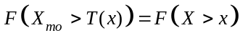
Equivalent hiermee volgt, met T⁻¹ de inverse van T:
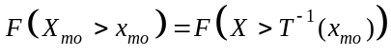
Deze grootheid is weergegeven door de gestreepte blauwe lijn in Figuur 3-9.

Figuur 5-14 maakt duidelijk dat de transformatie ook kan worden toegepast op de bundel van frequentieverdelingen F(X>x|a) uit Figuur 5-14. Analoog aan volgt dan:
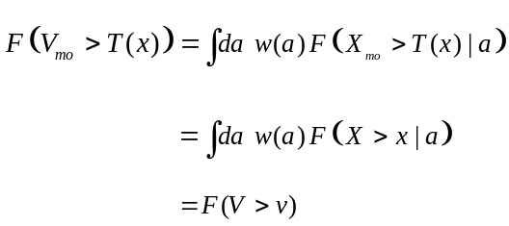
Door T⁻¹ toe te passen volgt eveneens:
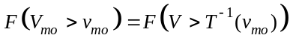
Deze grootheid is weergegeven door de gestreepte rode lijn in Figuur 3-11.

Verwerken in de context van Hydra-Ring
Hiervoor is gedemonstreerd dat de voor overstromingen aangepaste frequentielijn uit de HR-2006 eenvoudig wordt verkregen door de transformatie T toe te passen op de HR2006-gegevens zonder overstromingen. Dat geldt voor zowel de situatie met als zonder onzekerheid.

In de onzekerheidsmodellering die nodig is voor Hydra-Ring is dat niet langer het geval. Voor Hydra-Ring is nodig dat een kansdichtheid g(y|x) wordt opgesteld op zo’n manier dat in goede benadering de juiste uitgeïntegreerde verdeling volgt. Het vinden van een geschikte g(y|x) valt echter buiten de scope van dit memo.

Nieuwe resultaten en aanbevelingen

Status van de resultaten
Hiervoor is het effect van overstromen op de frequentielijn van Dalfsen behandeld. Het is duidelijk dat de onderbouwing van de nieuwe resultaten verbetering behoeft. Daarvoor is echter nieuw onderzoek nodig. De verwachting is dat dergelijk onderzoek binnen ongeveer twee jaar kan worden uitgevoerd, door gebruik te maken van een neerslag-afvoermodel dat door Waterschap Vechtstromen nu wordt gebouwd (zie paragraaf 2.3). Dergelijk onderzoek zal tot nieuwe inzichten leiden, waarbij het effect van overstromen nauwkeuriger bepaald kan worden dan in het voorliggende (oriënterende) onderzoek. Dat onderzoek kan eventueel leiden tot een nog groter verlagend effect dan afgeleid in hoofdstuk 3.

Om een eventueel jojo effect te voorkomen, is het dan verstandig om voor de WTI2017 te rekenen met niet al te hoog gekozen extreme afvoeren. De keuzes uit dit memo zijn gedaan met deze overweging in het achterhoofd. N.B. Deze aanpak is afgestemd met RWS (met Robert Slomp en Deon Slagter).

Nieuwe invoer

Bestanden voor de afvoer
Op basis van de nieuwe resultaten zijn twee invoerbestanden gemaakt:
- Invoerbestand voor de situatie met overstromen, maar zonder statistische onzekerheid.
- Invoerbestand voor de situatie met overstromen, inclusief statistische onzekerheid.

De inhoud hiervan is weergegeven in Tabel 6-1 en Tabel 6-2.

* Overschrijdingskansen van piekafvoeren van de Vecht bij Dalfsen
* Inclusief overstromingen langs de Vecht en de Nederlandse zijleidingen.
*
* Door: C.P.M. Geerse van HKV lijn in water
* Datum: februari 2016
* Project: PR3257.10
* Status: CONCEPT
*
* Zie voor beschrijving het memo:
* Overschrijdingsfrequentie Vecht bij Dalfsen. Pragmatische aanpassing van de
* statistiek voor overstromingen bovenstrooms. Chris Geerse, februari 2016.
*
* Basisduur trapezia: B = 30 dagen.
*
* Piekwaarde Vecht overschrijdingskans
* Afvoer [m³/s] [-]
0 1.000E+00
180 1.667E-01
400 2.401E-03
410 1.980E-03
420 1.633E-03
590 3.471E-05
600 2.509E-05
610 1.627E-05
620 9.943E-06
630 5.556E-06
640 2.284E-06
650 6.796E-07
700 1.584E-09

Tabel 6-1 Inhoud van bestand “Ovkans_Dalfsen_piekafvoer_inclOverstromingen_2017.txt”.
* Overschrijdingskansen van piekafvoeren van de Vecht bij Dalfsen
* Inclusief overstromingen langs de Vecht en de Nederlandse zijleidingen
* en inclusief statistische onzekerheid.
*
* Door: C.P.M. Geerse van HKV lijn in water
* Datum: februari 2016
* Project: PR3257.10
* Status: CONCEPT
*
* Zie voor beschrijving het memo:
* Overschrijdingsfrequentie Vecht bij Dalfsen. Pragmatische aanpassing van de
* statistiek voor overstromingen bovenstrooms. Chris Geerse, februari 2016.
*
* Basisduur trapezia: B = 30 dagen.
*
* Piekwaarde Vecht overschrijdingskans
* Afvoer [m³/s] [-]
0 1.000E+00
180 1.667E-01
400 2.550E-03
500 4.576E-04
530 2.881E-04
590 1.202E-04
600 9.816E-05
610 7.530E-05
620 5.602E-05
630 3.979E-05
640 2.395E-05
650 1.231E-05
800 1.041E-09

Tabel 6-2 Inhoud van bestand “Ovkans_Dalfsen_piekafvoer_inclOverstromingen_onzHeid_2017.txt”.

Keuzes modelonzekerheid
In paragraaf 6.1 werd gewezen op een mogelijk jojo-effect, als de uitgangspunten voor de WTI2017 aan de ‘strenge kant’ worden gekozen. In dat licht bezien lijkt het onverstandig de modelonzekerheid voor de waterstand al te hoog te kiezen.

Het in paragraaf 6.1 genoemde onderzoek zal ook uitsluitsel moeten geven over geschikte keuzes voor de modelonzekerheid; modelonzekerheid wordt immers ook beïnvloed door de mate van overstromen langs de Vecht.

Ons voorstel is – zeer ad hoc –voor de WTI2017 voor de hele Vechtdelta uit te gaan van een
σ = 0.2 m, wat ongeveer neerkomt op een halvering van de tot nu toe gebruikte waarden (zie hoofdstuk 4). N.B. Dit voorstel is afgestemd met RWS (met Robert Slomp en Deon Slagter).

Terzijde: gezien het feit dat wellicht binnen twee jaar nieuw onderzoek beschikbaar is, kan natuurlijk ook worden overwogen om in de WTI2017 voor de Vechtdelta de vigerende randvoorwaarden aan te houden.

Gevoeligheidsonderzoek waterstanden nabij Dalfsen
Het is interessant om gevoel te krijgen voor de invloed van de nieuwe gegevens. Daarom is voor waterstandsberekeningen een gevoeligheidsonderzoek uitgevoerd, voor de terugkeertijden T = 300 en 10000 jaar.

De resultaten daarvan staan in Tabel 6-3. Daarbij zijn de volgende situaties doorgerekend:
- Frequentielijn HR2006 waarbij wordt afgetopt op het niveau 800 m³/s, conform het advies uit [Chbab, 2015].
- Frequentielijn HR2006 met aftopping bij 800 m³/s, inclusief de statistische onzekerheid in de afvoer conform [Chbab, 2015], zie rode lijn uit Figuur 3-10.
- Frequentielijn HR2006 met aftopping bij 800 m³/s, inclusief statistische onzekerheid afvoer conform [Chbab, 2015], met modelonzekerheid in de waterstand van σ = 0.35 m.
- Frequentielijn HR2006 met overstromingen (zie blauwe gestreepte lijn Figuur 3-11).
- Frequentielijn HR2006 met overstromingen, en statistische onzekerheid in de afvoer (zie rode gestreepte lijn Figuur 3-11).
- Frequentielijn HR2006 met overstromingen en statistische onzekerheid in de afvoer, en met modelonzekerheid in de waterstand van σ = 0.20 m.

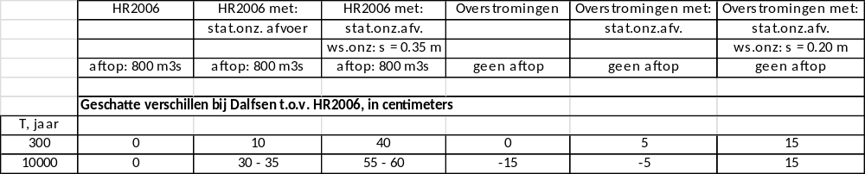
Tabel 6-3 Gevoeligheidsonderzoek voor een locatie in de buurt van Dalfsen; betreft geschatte verschillen.
De getallen spreken tamelijk voor zich. We noemen hier de volgende zaken. De referentie vormt in dit geval de situatie uit de HR2006, met aftoppen op een (zeer hoog) niveau van 800 m³/s.

T.o.v. de referentie levert de statistische onzekerheid in de afvoer in combinatie met modelonzekerheid σ = 0.35 m een verhoging van circa 60 cm (T = 10000 jaar). Dat getal is relevant bij de werkwijze uit [Chbab, 2015].

Als overstromingen worden meegenomen volgens het voorliggende memo, met daarnaast een verkleining van de modelonzekerheid in de waterstand (van σ = 0.35 m naar σ = 0.20 m), is die verhoging slechts circa 15 cm (T = 10000 jaar).

N.B. Voor HBN’s zijn geen berekeningen uitgevoerd, maar de verschillen in HBN’s zullen vermoedelijk in dezelfde orde van grootte liggen.

Aanbevelingen
Aanbevelingen voor nader onderzoek
- Doe gedegen onderzoek naar de precieze mate van het effect van overstromingen langs de Vecht en de Nederlandse zijleidingen zodra Waterschap Vechtstromen een neerslag-afvoermodel beschikbaar heeft.
- In dat onderzoek moet worden gekeken naar de manier waarop:
  - statistische onzekerheden in de (nieuw afgeleide) frequentielijn moeten worden meegenomen, en
  - wat goede keuzes zijn voor de modelonzekerheden in de waterstand (zie ook hoofd-stuk 4).

Aanbeveling t.b.v. Hydra-Ring
Daarnaast wordt de volgende aanbeveling gedaan met het oog op Hydra-Ring. Als de nieuwe gegevens uit paragraaf 2.2.5 worden gebruikt, moet voor gebruik in dat programma een geschikte vorm voor de verdeling g(y|x) worden afgeleid (zie paragraaf 2.2.4). Dat komt neer op het bepalen van (a) een type verdeling voor het modelleren van de statistische onzekerheid, en (b) het afleiden van de geschikte verdelingsparameters per afvoerniveau x.

De gekozen verdelingen g(y|x) dienen zodanig te zijn dat het uitïntegreren in Hydra-Ring in goede benadering de gestreepte rode lijn uit Figuur 3-11 oplevert. Voor de situatie zonder uitïntegreren vormt de gestreepte blauwe lijn uit Figuur 3-11 dan het uitgangspunt.

Referenties
[Chbab en Groeneweg, 2015]
Modelonzekerheid belastingen Wettelijk Toetsinstrumentarium WTI-2017. Houcine Cbab en Jacco Groeneweg. Kenmerk 1209433-008-HYE-0007, 2 december 2015.

[Chbab, 2015]
Basisstochasten WTI-2017. Statistiek en statistische onzekerheid. Houcine Cbab. Kenmerk 1209433-012-HYE-0007, 2 december 2015.

[Jungermann en Horn, 2016]
Afvoer(beperkingen) van de Overijsselse Vecht in extreme omstandigheden. Eindrapport. PR3202.10.Nicole Jungermann en Geerten Horn. HKV Lijn in Water, februari 2016.

[Geerse, 2015]
Werkwijze uitintegreren onzekerheden basisstochasten voor Hydra-NL . Afvoeren, meerpeilen, zeewaterstanden en windsnelheden. C.P.M. Geerse. PR3216.10. HKV Lijn in Water, december 2015. In opdracht van RWS - WVL.

Het rapport vermeldt dat in deze vermenigvuldiging de fysische maxima eenvoudig worden meegeschaald, hoewel dat volgens de auteurs strikt genomen niet juist is.
We behandelen hier alleen het zogenaamde additieve model zonder begrenzing, welk model voor de Vecht van toepassing is. Zie voor meer algemene situaties [Chbab, 2015] en [Geerse, 2016].
In de formules uit [Geerse, 2016] wordt uitgegaan van kansverdelingen i.p.v. frequentieverdelingen. Maar beide soorten formules zijn sterk overeenkomstig.

